1. Criar um programa que leia o peso e a altura de um usuário. Informar o seu IMC junto com a respectiva condição:

IMC CLASSIFICAÇÃO

<18,5 Excesso de Magreza

18,5 -25 Peso Normal

25 -30 Excesso de peso

30 -35 Obesidade (Grau I)

35 -40 Obesidade (Grau II)

>40 Obesidade (Grau III)

Algoritmo

1. Leia o peso(P)
2. Leia a altura(A)
3. Calcule IMC🡨P/(A*A)
4. Se (IMC <18,5) então

6- Escreva (IMC + “Excesso de Magreza”)

7-Senão

8- Se (IMC>18,5 e <25) então

9- Escreva (IMC + “Peso Normal”)

10-Senão

11- Se (IMC>25 e <30) então

12- Escreva (IMC + “Excesso de peso”)

13-Senão

14- Se (IMC>30 e <35) então

15- Escreva (IMC + “Obesidade (Grau I)”)

16-Senão

17-Se (IMC>35 e <40) então

18- Escreva (IMC + “Obesidade (Grau II)”)

19-Senão

20-Se (IMC>40) então

21- Escreva (IMC + “Obesidade (Grau III)”)

Portugol

programa IMC

var

P, A, IMC: real

inicio

leia (P)

leia (A)

IMC<- P/(A*A)

escreva (IMC)

se (IMC<18,5)então

escreva (IMC + “Excesso de Magreza.”)

senão

se (IMC>18,5 e <25) então

escreva (IMC + “Peso Normal”)

senão

se (IMC>25 e <30) então

escreva (IMC + “Excesso de peso”)

senão

se (IMC>30 e <35) então

escreva (IMC + “Obesidade (Grau I)”)

senão

se (IMC=35 e 40) então

escreva (IMC + “Obesidade (Grau II)”)

senão

se (IMC>40) então

escreva (IMC + “Obesidade (Grau III)”)

fim_se

fim_se

fim_se

fim_se

fim_se

fim_se

fim

Diagrama de blocos

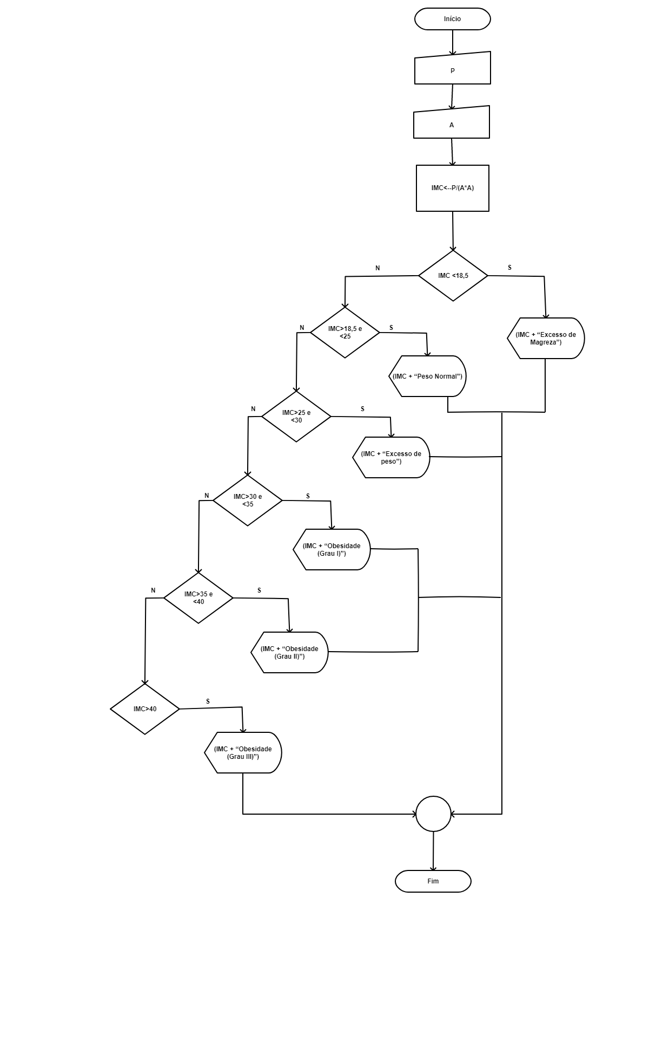

Código Java

**import** java.util.Scanner;

**public** **class** CalculoIMC {

**public** **static** **void** main(String[] args) {

Scanner in=**new** Scanner(System.***in***);

**double** P,A,IMC;

System.***out***.println("Insira seu peso:");

P=in.nextDouble();

System.***out***.println("Insira sua altura:");

A=in.nextDouble();

IMC=P/(A*A);

**if**(IMC<18.5){

System.***out***.println(+ IMC+ ". Excesso de Magreza");

}**else** **if**(IMC>18.5 && IMC<25){

System.***out***.println(+ IMC+ ". Peso Normal");

}**else** **if**(IMC>25 && IMC<30){

System.***out***.println(+ IMC+ ". Excesso de peso");

}**else** **if**(IMC>30 && IMC<35){

System.***out***.println(+ IMC+ ". Obesidade (Grau I)");

}**else** **if**(IMC>35 && IMC<40){

System.***out***.println(+ IMC+ ". Obesidade (Grau II)");

}**else** **if**(IMC>40){

System.***out***.println(+ IMC+ ". Obesidade (Grau III)");

}

}

}

Resultados

